清華簡《越公其事》殘字補釋一則

（首發）

勞曉森

《清華大學藏戰國竹簡（柒）》的《越公其事》篇簡7末尾有如下殘字：
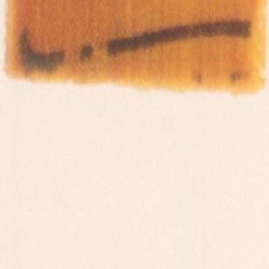
整理者釋此字爲“甲”，並據文義在其後又補一“兵”字。今按：從殘筆來看，此字應該不是“甲”字。因爲該殘字右邊尚存殘筆，但中部卻看不到“甲”字應有的豎筆，左側也沒有“甲”的“𠃊”形筆畫的起筆。同樣因爲沒有中豎筆，此字也不可能是“王”字。
按此字所在文句爲（此字用▲代替）：
君乃𨸬（陳）吳▲□，□□□_{【07】}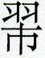（旆）𦑖（旌），王親鼓之。_{【08】}
從殘筆和文義來看，此字疑當爲“三”字，其後可補“軍”字。本篇第十章有關於越國左軍、右軍、中軍的記載，可與此處吳國的“三軍”相對照。
需要說明的是，《越公其事》一般用“厽”字表示“三”這個詞。不過，正如整理者所指出的，本篇詞語多異寫；簡60、74又均有“三百”合文；而且《清華柒》的《子犯子餘》用“晶”、“三”二字表示“三”這個詞（簡1、10、12），《晉文公入於晉》用“厽”、“三”二字表示“三”這個詞（簡2、7），本篇用“三”字表示“三”這個詞也就不足爲怪了。

2017年5月1日

清華大學出土文獻研究與保護中心編、李學勤主編《清華大學藏戰國竹簡〔柒〕》，中西書局，2017年。下文簡稱爲“《清華柒》”。
參看《清華柒·字形表》，217頁“甲”字條。又，此字圖版左側橫筆所屬筆畫下方的一點黑色痕跡，無論是粗細還是筆勢都跟“甲”的“𠃊”形筆畫不類，應該是簡痕、陰影或墨跡滲透等痕跡。
《清華柒》，113、121頁。

